МИНИСТЕРСТВО НАУКИ И ВЫСШЕГО ОБРАЗОВАНИЯ РОССИЙСКОЙ ФЕДЕРАЦИИ

федеральное государственное автономное образовательное учреждение высшего образования

Санкт-Петербургский национальный исследовательский университет информационных технологий, механики и оптики

Мегафакультет трансляционных информационных технологий

Факультет информационных технологий и программирования

Лабораторная работа № 1  
Алгоритмы одномерной оптимизации нулевого порядка

По дисциплине «Прикладная математика»

Выполнили студенты групп  
*M32011  
Лунев Илья Андреевич  
Семенов Георгий Витальевич  
M32041  
Смирнов Сергей Викторович*

Преподаватель:  
Москаленко Мария Александровна

*САНКТ-ПЕТЕРБУРГ*

*2021*

1. **Введение**

В лабораторной работе рассматривается задача одномерной оптимизации нулевого порядка:

Одним из подходов к решению задачи является **метод деления отрезка**. В данном методе на каждой итерации выбираются две точки и внутри интервала , вычисляются значения функции и и на основе этих значений сокращается интервал поиска.

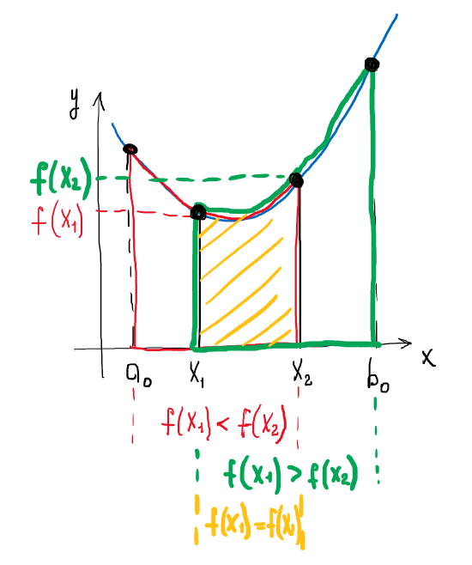

Алгоритм прекращает свою работу, когда длина интервала поиска станет меньше погрешности .

Интервал =

Пока Длина(Интервал) >= :

Выбрать_точки(), что

Если :

Интервал =

Иначе если :

Интервал =

Иначе:

Интервал =

На данном подходе основываются следующие методы одномерной оптимизации:

Метод дихотомии

В данном методе точки выбираются лежащими в окрестности середины интервала поиска. Фиксируется :

Выбрать_точки():

Середина(Интервал) —

Середина(Интервал) +

Для решения задачи требуется около операций.

Поскольку в каждой итерации интервал поиска сокращается приблизительно в два раза, метод называется *дихотомии* — последовательного деления на две равные части.

Метод золотого сечения

В данном методе точки выбираются лежащими в пропорции золотого сечения: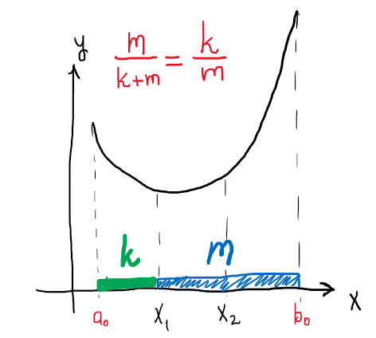

Следовательно, точки могут быть заданы следующей процедурой:

Выбрать_точки():

ЛеваяГраница(Интервал) + Длина(Интервал)

ПраваяГраница(Интервал) — Длина(Интервал)

Такой подход позволяет сократить количество вычислений функций за счет использования прежде вычисленного значения.

Метод Фибоначчи

В данном методе точки на k-ом шаге выбираются в соотношении, заданном числами Фибоначчи:

N =

Выбрать_точки():

ЛеваяГраница(Интервал) + Длина(Интервал)

ПраваяГраница(Интервал) + Длина(Интервал)

|  |  |  |  |
| --- | --- | --- | --- |
|  | Число итераций n |  | Вычислений функции |
| Метод дихотомии |  | 2 | 2n |
| Метод золотого сечения |  | 1.618… | 2 + n |
| Метод Фибоначчи | min N |  | 2 + n |

Сравнительная таблица методов оптимизации на основе деления отрезка

Другим подходом к оптимизации является *метод полиномиальной аппроксимации*.

Метод парабол = Метод квадратичной аппроксимации = Метод Пауэлла

В данном методе задается начальная точка , шаг и точность .

1. **Обзор реализаций методов одномерной оптимизации**
2. **Сравнение и анализ методов**
3. **Итоги**